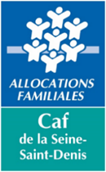
Département du développement territorial

Formulaire de demande d'aide financière
Inclusion des enfants en situation de handicap accueillis dans les Maisons d’assistant(e)s maternel(le)s (MAM)
et Micro-crèches

Type d’équipement concerné : MAM Micro-crèche

Dossier à retourner complet à l’adresse suivante :
petite-enfance@caf93.caf.fr

Principe de l’aide
L’aide s’adresse aux Maisons d’assistantes maternelles et Micro-crèches qui accueillent des enfants en situation de handicap. Elle vient en relais des Fonds nationaux pour les partenaires non éligibles au Bonus inclusion.

L’aide est versée sous forme de subvention en année N+1. Le versement de l’aide s’effectue au regard de la liste définitive des enfants en situation de handicap réellement accueillis dans la structure.

Pour les MAM, elle est versée directement à l’association porteuse de la MAM.

Montant de l’aide
Le montant de l’aide est plafonné selon le nombre d’heures d’accueil global dans la structure et se décline de la façon suivante :

- à compter de 500h d’accueil/ an : 5 000€/ an
- à compter de 750h d’accueil/ an : 7 500€/ an

I. Identification de l’équipement
Nom de l’équipement :
Adresse :
Code postal - Ville :
Email :
Téléphone :
Siret :
Référent du dossier :
Capacité d’accueil de l’équipement :

II. liste prévisionnelle des enfants en situation de handicap accueillis dans la structure
Nom de l’enfant accueilli | Nom de la personne référente de l’enfant | Nombre d’heures prévisionnelles d’accueil
Total heures prévisionnelles pour l’année 2024 |  | heures

Attention : pour le paiement de la subvention, il conviendra de nous transmettre un récapitulatif des heures réelles d’accueil des enfants en situation de handicap.

III. Déclaration sur l’honneur
Cette fiche doit être remplie pour toute demande et quel que soit le montant de la subvention sollicité.
Si le signataire n’est pas le représentant légal du promoteur, vous devez joindre le pouvoir lui donnant délégation de signature.

Je soussigné(e), (nom, prénom), ………………………………………………………………………………………….……………,
en qualité de ……………………..…………………………………………………………………………………..….…………….……………,
représentant(e) légal(e) de (nom de l’association / de la collectivité / autre) …...........................
………………………………………………………………………………………………………………………………………………………………….

certifie exactes et sincères les informations du dossier de subvention, notamment la mention de l’ensemble des demandes de subventions introduites auprès d’autres financeurs ainsi que l’approbation du budget par les instances ;

certifie, le cas échéant que le l'association n’a pas déposé le bilan et ne fait pas l’objet d’un redressement judiciaire, ou n’est pas en liquidation judiciaire;

m’engage à respecter la Charte de la laïcité (consultable sur www.caf.fr), ainsi que la Charte nationale d’accueil du jeune enfant (consultable solidarité.gouv.fr).

Date et signature de la personne habilitée
(Apposez le cachet avec la signature)

IV. Pièces justificatives
Au moment du dépôt de la demande
- Courrier de demande de financement
- Formulaire de demande complet, daté et signé
- Attestation de non-changement de situation
- Projet pédagogique / Charte de fonctionnement de la MAM
- Copie des agréments des assistantes maternelles exerçant dans la Mam

Au moment du paiement de la subvention (en N+1)
- Liste récapitulative avec le nombre d’heures réelles d’accueil des enfants en situation de handicap
- Copie du contrat des enfants de/des enfants en situation de handicap accueillis dans la MAM/ Micro-crèche concernés par la demande
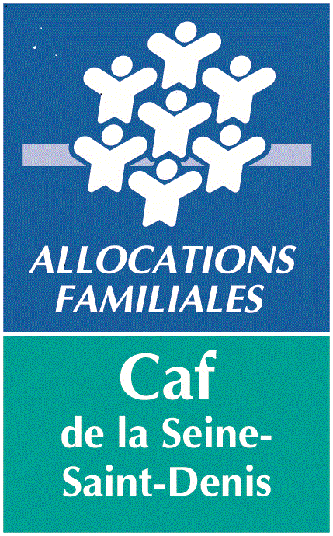

Attestation de non-changement de situation

Je soussigné(e) :

agissant en qualité de :

au sein de (indiquer l’intitulé du gestionnaire) :

certifie qu’il n’y a pas de changement concernant (case à cocher) :

Les éléments suivants sont à renseigner en fonction de votre statut juridique :

Numéro SIREN/SIRET

Relevé d’identité bancaire

Récépissé de déclaration en Préfecture

Statuts

Les éléments suivants sont à renseigner en fonction du type de demande à la Caf

Justificatifs d’autorisation d’ouverture ou de fonctionnement (Eaje, aide à domicile, FJT)

Le projet éducatif (Alsh)

Le projet de service (médiation familiale)

L’organigramme du personnel (médiation familiale)

Le médiateur et son diplôme d’Etat (médiation familiale)

Le personnel accueillant et ses diplômes (espaces de rencontre)

En cas de modification de l’un des éléments ci-dessus, merci de joindre les justificatifs concernés.

Tout au long de l’année, le gestionnaire s’engage à transmettre à la Caf tout document complémentaire à ceux indiqués ci-dessus et justifiant d’un changement intervenu dans sa gestion, son fonctionnement et l’organisation de ses activités.

Si le signataire des documents Caf et de la convention/avenant n’est pas le représentant légal, joindre la délégation de signature.

Fait à.............., le ............

Cachet du gestionnaire Fonction :

Nom :

Signature du représentant légal ou de
son délégataire

